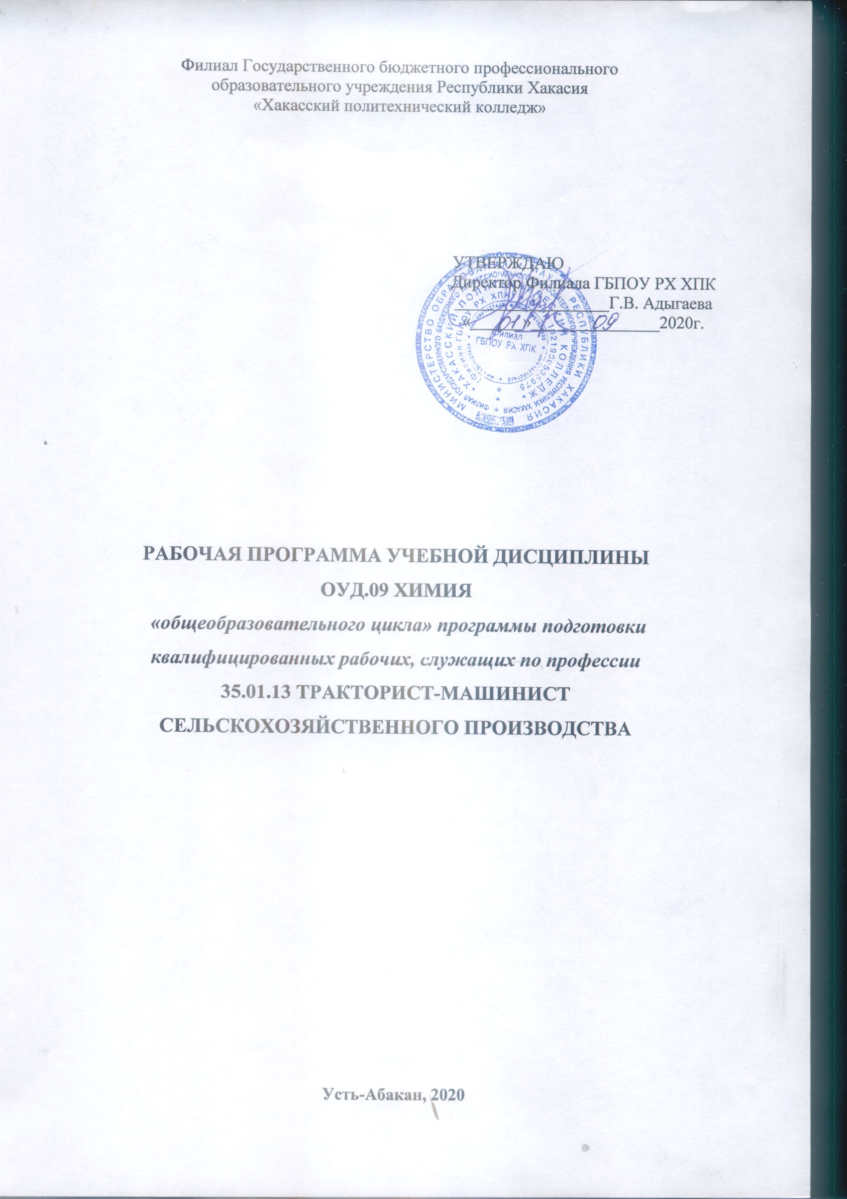

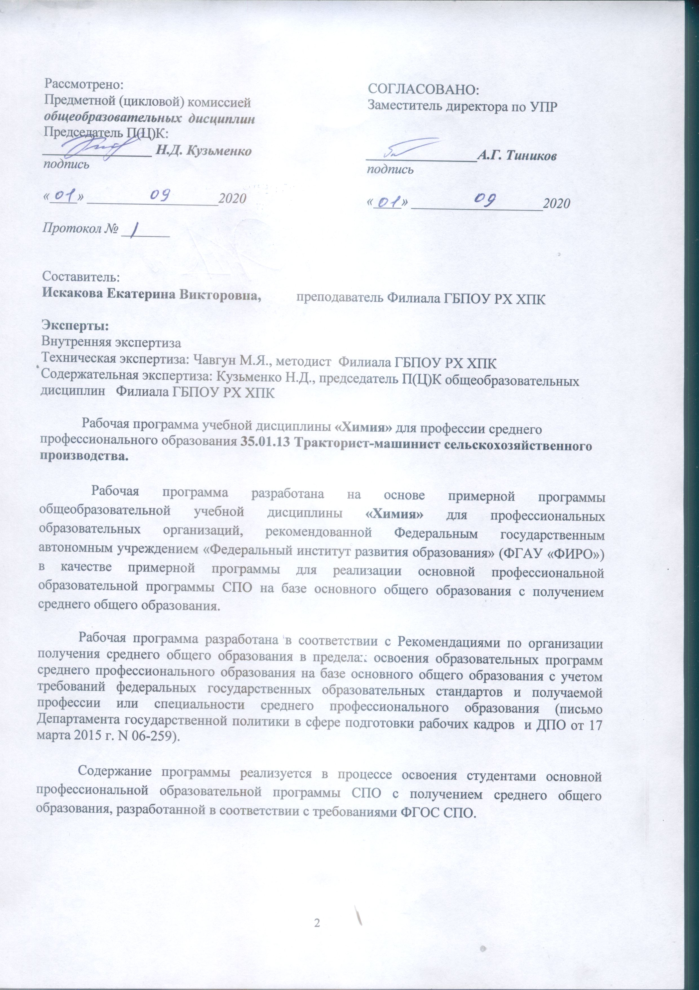

ПОЯСНИТЕЛЬНАЯ ЗАПИСКА

Рабочая программа учебной дисциплины «Химия» предназначена для изучения химии в учреждениях среднего общего образования, при подготовке квалифицированных рабочих.
Рабочая программа по химии составлена на основе федерального компонента государственного стандарта, примерной программы учебной дисциплины «Химия» для профессий специальностей среднего профессионального образования (Авторы: кандидат педагогических наук, профессор Габриелян О.С., доктор химических наук, профессор Остроумов И.Г.. – М.: 2008 г.)
Химия изучается как базовый учебный предмет при освоении профессий СПО в объеме 174 часов, из них самостоятельной работы -58 часов, обязательной аудиторной нагрузки -116 часов.
Цели и задачи дисциплины - требования к результатам освоения дисциплины:
В результате освоения дисциплины студент должен уметь:
- называть: изученные вещества по тривиальной или международной номенклатуре;
- определять: валентность и степень окисления химических элементов, тип химической связи в соединениях, характер среды в водных растворах неорганических и органических соединений, окислитель и восстановитель, принадлежность веществ к разным классам неорганических и органических соединений;
- характеризовать: элементы малых и больших периодов по их положению в Периодической системе Д.И. Менделеева; общие химические свойства металлов, неметаллов, основных классов неорганических и органических соединений;
- проводить: самостоятельный поиск химической информации с использованием различных источников;
- использовать: приобретенные знания и умения в практической деятельности и повседневной жизни, оценивать влияние окружающей среды на живые организмы.
В результате освоения дисциплины студент должен знать:
- важнейшие понятия: вещество, химический элемент, атом, молекула, относительная атомная и молекулярная массы, изотопы, химическая связь, электроотрицательность, валентность, степень окисления, химическая связь, химическая реакция, изомерия, гомология.
- основные законы: сохранение массы веществ, постоянства состава веществ, Периодический закон Д.И. Менделеева.
- важнейшие вещества и материалы: важнейшие металлы и сплавы; серная, соляная и уксусная кислоты; благородные газы, водород, кислород, галогены, щелочные металлы; основные, кислотные и амфотерные оксиды и гидроксиды, щелочи, углекислый, угарный и сернистый газы, аммиак, вода, природный газ, метан, этан, ацетилен, бензол, метанол и этанол, сложные эфиры, жиры, мыла, моносахариды, дисахариды, белки, каучуки, пластмассы.

ОБЩАЯ ХАРАКТЕРИСТИКА УЧЕБНОЙ ДИСЦИПЛИНЫ «ХИМИЯ»

Химия — это наука о веществах, их составе и строении, свойствах и превращениях, значении химических веществ, материалов и процессов в практической деятельности человека. Содержание общеобразовательной учебной дисциплины «Химия» направлено на усвоение обучающимися основных понятий, законов и теорий химии; овладение умениями наблюдать химические явления, проводить химический эксперимент, производить расчеты на основе химических формул веществ и уравнений химических реакций. В процессе изучения химии у обучающихся развиваются познавательные интересы и интеллектуальные способности, потребности в самостоятельном приобретения знаний по химии в соответствии с возникающими жизненными проблемами, воспитывается бережное отношения к природе, понимание здорового образа жизни, необходимости предупреждения явлений, наносящих вред здоровью и окружающей среде. Они осваивают приемы грамотного, безопасного
использования химических веществ и материалов, применяемых в быту, сельском
хозяйстве и на производстве. При структурировании содержания общеобразовательной учебной дисциплины для профессиональных образовательных организаций, реализующих образовательную программу среднего общего образования в пределах освоения ОПОП СПО на базе основного общего образования, учитывалась объективная реальность — небольшой объем часов, отпущенных на изучение химии и стремление максимально соответствовать идеям развивающего обучения. Поэтому теоретические вопросы максимально смещены к началу изучения дисциплины, с тем чтобы последующий фактический материал рассматривался на основе изученных теорий. Реализация дедуктивного подхода к изучению химии способствует развитию таких логических операций мышления, как анализ и синтез, обобщение и конкретизация, сравнение и аналогия, систематизация и классификация и др. При освоении специальностей СПО естественно-научного профиля профессионального обра-
зования химия изучается на базовом уровне ФГОС среднего общего образования. В содержании учебной дисциплины для естественно-научного профиля все его содержание является профильно- ориентированным и носит профессионально значимый характер.
Для организации внеаудиторной самостоятельной работы студентов, овладевающих специальностями СПО естественно-научного профиля профессионального образования, представлен перечень рефератов (докладов), индивидуальных проектов. В процессе изучения химии важно формировать информационную компетентность обучающихся. Поэтому при организации самостоятельной работы необходимо акцентировать внимание обучающихся на поиске информации в средствах массмедиа, Интернете, учебной и специальной литературе с соответствующим оформлением и представлением результатов. Изучение общеобразовательной учебной дисциплины «Химия» завершается подведением итогов в форме дифференцированного зачета в рамках промежуточной аттестации студентов в процессе освоения ОПОП СПО с получением среднего общего образования.

МЕСТО УЧЕБНОЙ ДИСЦИПЛИНЫ В УЧЕБНОМ ПЛАНЕ

Учебная дисциплина «Химия» является учебным предметом по выбору из обязательной предметной области «Естественные науки» ФГОС среднего общего образования. В профессиональных образовательных организациях, реализующих образовательную программу среднего общего образования в пределах освоения ОПОП СПО на базе основного общего образования, учебная дисциплина «Химия» изучается в общеобразовательном цикле учебного ОПОП СПО на базе основного общего образования с получением среднего общего образования (ППКРС, ППССЗ).
В учебных планах ППКРС, ППССЗ место учебной дисциплины «Химия» — в составе общеобразовательных учебных дисциплин по выбору, формируемых из обязательных предметных областей ФГОС среднего общего образования, для специальностей СПО соответствующего профиля профессионального образования.
Тематические планирование по химии 1 курс

№ | Название разделов и тем | Макс. учеб. нагрузка  обуч.  (час) | Самостоятельная учебная работа обуч-ся | Количество обязательной аудиторной учебной нагрузки при очной форме обучения, часы
 |  |  |  | Всего | В том числе лабораторные и практ-е занятия
 | Раздел 1. Введение. | 4 |  | 4
1 | Введение. Предмет органической химии. | 2 |  | 2
2 | Теория строения органических веществ. Валентные состояния атома углерода. | 2 | 1
 | Раздел 2. Строение и классификация органических соединений | 8 |  | 8 | 1
3 | Классификация органических соединений. | 2 |  | 2
4 | Основы номенклатуры органических соединений. | 2 |  | 2
5 | Изомерия в органической химии и ее виды | 2
6 | Контрольная работа №1 по теме "Строение и классификация органических соединений" | 2 |  | 2 | 1
 | Раздел 3 Углеводороды | 19 |  | 19 | 1
7 | Углеводы. Природные источники углеводородов. | 2 |  | 2
8 | Алканы. | 2 |  | 2
9 | Химические свойства алканов | 2 |  |  | 1
10 | Алкены. Этилен | 2 |  | 2
11 | Алкадиены. Каучуки | 2
12 | Алкены. Ацетилен. | 2 |  | 2
13 | Ароматические углеводороды
14 | Химические свойства бензола | 2 |  | 2
15 | Нефть и способы ее переработки | 2
16 | Контрольная работа № 2 по теме «Углеводороды» | 2 |  | 2
 | Раздел 4 Кислород и азотсодержащие органические соединения и их природные источники | 38 |  | 38
17 | Строение молекул, номенклатура изомерия спиртов . | 2 |  | 2
18 | Химические свойства спиртов. | 2 |  | 2
19 | Фенолы. Проверочная работа «Спирты Фенолы» | 2 |  | 2
20 | Альдегиды, кетоны. Химические свойства кетонов и альдегидов | 2 |  | 2
21 | Карбоновые кислоты. Химические свойства карбоновых кислот | 2 |  | 2
22 | Сложные эфиры. Жира. Мыла | 2 |  | 2
23 | Контрольная работа №3 по теме "Кислородосодержащие органические вещества" | 2 |  | 2
24 | Углеводы Моносохориды | 2 |  | 2
25 | Дисахариды и полисахариды. Амины | 2 |  | 2
26 | Анилин. Аминокислоты | 2
27 | Белки. Основные функции белков | 2 |  | 2
28 | Нуклеиновые кислоты Биотехнология. Генная инженерия | 2
29 | Контрольная работа№ 4 по темам «Углеводы. Азотосодержащие органические вещества | 2 |  | 2
30 | Ферменты. Витамины | 2
31 | Гормоны лекарства. | 2
32 | Искусственные полимеры. Синтетические органические соединения | 2 |  | 2
33 | Решение задач по органической химии | 2 |  | 2
34 | Итоговая контрольная работа за 1 курс | 2 |  | 2
 | Итоговая за 1 курс | 68 |  | 68 | 2

Тематическое планирование по химии 2 курс

№ | Название разделов и тем | Макс. учеб. нагрузка  уч-ся  (час) | Самостоятельная учебная работа уч-ся | Количество обязательной аудиторной учебной нагрузки при очной форме обучения, часы
 |  |  |  | Всего | В том числе лабораторные и практ-е занятия
 | Раздел 1. Строение вещества. | 26 |  | 26 | 7
1 | Основные сведения о строении атома. | 2 |  | 2
2 | Строение электронных слоев атомов. | 2 |  | 2 | 1
3 | Изменение числа электронов на внешнем энергетическом уровне атомов химических элементов | 2 |  | 2
4 | Решение задач по теме «строение атомов Самостоятельная работа | 2 |  | 2 | 2
5 | Периодический закон и периодическая система химических элементов Д.И. Менделеева. | 2 |  | 2
6 | Виды химической связи. Ионная химическая связь. | 2 |  | 2
7 | Типы кристаллических решёток Металлическая химическая связь | 2 |  | 2
8 | Водородная химическая связь. Обобщение по теме «Строение вещества» | 2 |  | 2
9 | Контрольная работа № 1 по теме «Строение вещества» Полимеры органические. Волокна | 2 |  | 2 | 1
10 | Неорганические полимеры. Газообразные вещества | 2 |  | 2
11 | Жидкие вещества. | 2 |  | 2
12 | Дисперсные и коллоидные системы. Состав вещества. Смеси | 2 |  | 2
13 | Решение задач на вычисление состава смеси | 2 |  | 2 | 2
 | Раздел 2 Химическая реакции | 11 |  | 11 | 1
14 | Понятие о химических реакций. Аллотропия. Классификация химических реакций. | 2 |  | 2
15 | Скорость химической реакции. Факторы, влияющие на скорость химической реакции | 2 |  | 2
16 | Обратимость химической реакции. Теория электролитической диссоциации | 2 |  | 2
17 | Электрическая диссоциация. Гидролиз | 2 |  | 2
18 | Окислительное – восстановительные реакции. Электролиз. | 2 |  | 2
19 | Контрольная работа № 2 по теме «Химические реакции» | 2 |  | 2
 | Раздел 3 Вещества и их свойства. | 11 |  | 11 | 1
20 | Классификация неорганических и органических веществ. Общая характеристика | 2 |  | 2
21 | Кислоты . Основания. Соли | 2 |  | 2 | 1
22 | Генетическая связь между классами неорганический и органических веществ. | 2 |  | 2
23 | Генетическая связь между классами неорганических и органических веществ | 2 |  | 2
24 | Обобщение за 2 курс. Зачет | 2 |  | 2
 | Итого за 2 курс | 48 |  | 48
СОДЕРЖАНИЕ УЧЕБНОЙ ДИСЦИПЛИНЫ

1 курс

Раздел 1. Введение (3 часа)

Предмет органической химии. Сравнение органических соединений с неорганическими. Природные, искусственные и синтетические органические соединения.

Раздел 2. Строение и классификация органических соединений (8 часов)

Многообразие органических соединений. Основные положения теории строения органических соединений. Изомерия: структурная, пространственная. Классификация органических соединений.

Раздел 3 Углеводороды (19 часов)

Углеводороды, их строение и характерные химические свойства. Метан, этилен, ацетилен, бензол. Применение углеводородов в органическом синтезе. Реакция полимеризации. Нефть, газ, каменный уголь – природные источники углеводородов.

Раздел 4. Кислород- и азотсодержащие органические соединения и их природные источники (38 часов)

Спирты и фенолы, их строение и характерные химические свойства. Этиловый спирт.
Альдегиды и кетоны, их строение и характерные химические свойства.
Карбоновые кислоты, их строение и характерные химические свойства. Уксусная кислота. Мыла как соли высших карбоновых кислот. Жиры как сложные эфиры.
Углеводы. Классификация углеводов их строение и характерные химические свойства.
Белки, нуклеиновые кислоты. Значение. Строение и характерные химические свойства.

2 курс

Введение.

Раздел 1 Строение вещества (26 часов)

Периодическая система химических элементов Д.И. Менделеева. Связь между строением электронной оболочки атома и химическими свойствами элемента.
Природа химической связи. Ковалентная связь: неполярная и полярная. Ионная связь. Катионы и анионы. Металлическая связь. Водородная связь. Кристаллические решетки веществ с различными видами химической связи.

Раздел 2 Химические реакции.(11 часов)

Химическая реакция. Скорость реакции и факторы, от которых она зависит. Тепловой эффект химической реакции. Химическое равновесие.

Раздел 3 Вещества и их свойства (11 часов)

Классификация неорганических соединений. Химические свойства основных классов неорганических соединений в свете теории электролитической диссоциации. Среда водных растворов солей: кислая, нейтральная, щелочная. Водородный показатель (рН) раствора.
Металлы. Общие способы получения металлов. Сплавы: черные и цветные. Коррозия металлов и способы защиты от нее.
Неметаллы. Общая характеристика главных подгрупп неметаллов на примере галогенов. Окислительно-восстановительные реакции.
Важнейшие соединения металлов и неметаллов в природе и хозяйственной деятельности человека. Защита окружающей среды от загрязнения тяжелыми металлами, соединениями азота, серы, углерода.

ХАРАКТЕРИСТИКА ОСНОВНЫХ ВИДОВ
УЧЕБНОЙ ДЕЯТЕЛЬНОСТИ СТУДЕНТОВ

Важнейшие химические понятия
Умение давать определение и оперировать следующими химическими понятиями: вещество, химический элемент, атом, молекула, относительные атомная и молекулярная массы, ион, аллотропия, изотопы, химическая связь, электроотрицатель-
ность, валентность, степень окисления, моль, молярная масса, молярный объем газообразных веществ, вещества молекулярного и немолекулярного строения, растворы, электролит и неэлектролит, электролитическая диссоциация, окислитель и восстановитель, окисление и восстановление, тепловой эффект реакции, скорость химической реакции, катализ, химическое равновесие, углеродный скелет, функциональная группа, изомерия, гомология.
Основные законы химии
Формулирование законов сохранения массы веществ и постоянства состава веществ.
Установка причинно-следственной связи между содержанием этих законов и написанием химических формул и уравнений. Установка эволюционной сущности менделеевской и современной формулировок периодического закона Д.И.Менделеева.
Объяснение физического смысла символики периодической таблицы химических элементов Д.И.Менделеева (номеров элемента, периода, группы) и установка причинно-следственной связи между строением атома и закономерностями изменения
свойств элементов и образованных ими веществ в периодах и группах.
Характеристика элементов малых и больших периодов по их положению в Периодической системе Д.И.Менделеева
Основные теории химии
Установка зависимости свойств химических веществ от строения атомов образующих их химических элементов. Характеристика важнейших типов химических связей и относительности этой типологии.
Объяснение зависимости свойств веществ от их состава и строения кристаллических решеток.
Формулировка основных положений теории электролитической диссоциации и характеристика в свете этой теории свойств основных классов неорганических соединений. Формулировка основных положений теории химического строения органических соединений и характеристика в свете этой теории свойств основных классов органических соединений
Важнейшие вещества и материалы
Характеристика состава, строения, свойств, получения и применения важнейших металлов (IА и II А групп, алюминия, железа, а в естественно-научном профиле и некоторых d-элементов) и их соединений.
Характеристика состава, строения, свойств, получения и применения важнейших неметаллов (VIII А, VIIА, VIА групп, а также азота и фосфора, углерода и кремния, водорода) и их соединений.
Характеристика состава, строения, свойств, получения и применения важнейших классов углеводородов (алканов, циклоалканов, алкенов, алкинов, аренов) и их наиболее значимых в народнохозяйственном плане представителей. Аналогичная характеристика важнейших представителей других классов органических соединений: метанола и этанола, сложных эфиров, жиров, мыл, альдегидов (формальдегидов и ацетальдегида), кетонов (ацетона), карбоновых кислот (уксусной кислоты, для естественно-научного профиля представителей других классов кислот), моносахаридов
(глюкозы), дисахаридов (сахарозы), полисахаридов (крахмала и целлюлозы), анилина, аминокислот, белков, искусственных и синтетических волокон, каучуков, пластмасс

Химический язык и символика
Использование в учебной и профессиональной деятельности химических терминов и символики.
Название изученных веществ по тривиальной или международной номенклатуре и отражение состава этих соединений с помощью химических формул.
Отражение химических процессов с помощью уравнений химических реакций.
Химические реакции Объяснение сущности химических процессов. Классификация
химических реакций по различным признакам: числу и составу продуктов и реагентов, тепловому эффекту, направлению, фазе, наличию катализатора, изменению степеней окисления элементов, образующих вещества.
Установка признаков общего и различного в типологии реакций для неорганической и органической химии. Классификация веществ и процессов с точки зрения окисления-восстановления.
Составление уравнений реакций с помощью метода электронного баланса.
Объяснение зависимости скорости химической реакции и положения химического равновесия от различных факторов.

Содержание обучения

Характеристика основных видов деятельности студентов (на уровне учебных действий)
Химический эксперимент
Выполнение химического эксперимента в полном соответствии с правилами безопасности.
Наблюдение, фиксация и описание результатов проведенного эксперимента.
Химическая информация
Проведение самостоятельного поиска химической информации с использованием различных источников (научно-популярных изданий, компьютерных баз данных, ресурсов Интернета). Использование компьютерных технологий для обработки и передачи химической информации и ее представления в различных формах
Расчеты по химическим формулам и уравнениям
Установка зависимости между качественной и количественной сторонами химических объектов и процессов. Решение расчетных задач по химическим формулам и уравнениям
Профильное и профессионально значимое содержание
Объяснение химических явлений, происходящих в природе, быту и на производстве.
Определение возможностей протекания химических превращений в различных условиях.
Соблюдение правил экологически грамотного поведения в окружающей среде.
Оценка влияния химического загрязнения окружающей среды на организм человека и другие живые организмы. Соблюдение правил безопасного обращения с горючими и токсичными веществами, лабораторным оборудованием. Подготовка растворов заданной концентрации в быту и на производстве.
Критическая оценка достоверности химической информации, поступающей из разных источников.

СОДЕРЖАНИЕ ПРОФИЛЬНОЙ СОСТАВЛЯЮЩЕЙ

- овладение понятийным аппаратом и научными методами познания в объёме, необходимом для дальнейшего образования и самообразования;
- умение логично, ясно и точно формулировать и аргументированно излагать свои мысли, применять индуктивные и дедуктивные способы рассуждений;
- умение привлекать изученный материал и использовать различные источники информации, в том числе локальных и глобальной сетей, для решения учебных проблем; анализировать, систематизировать, критически оценивать и интерпретировать информацию, в том числе передаваемую по каналам средств массовой информации и по Интернету;
- умение анализировать конкретные жизненные ситуации, различные стратегии решения задач, выбирать и реализовывать способы поведения, самостоятельно планировать и осуществлять учебную деятельность;
- коммуникативные навыки, готовность выслушать и понять другую точку зрения, корректность и толерантность в общении, участие в дискуссиях, в том числе в социальных сетях;
- приобретение начального опыта и навыков исследовательской деятельности и публичного представления её результатов, в том числе с использованием средств информационных и коммуникационных технологий.
Использовать приобретенные знания и умения в практической деятельности и повседневной жизни.

учебно-методическое и материально-техническое обеспечение программы учебной дисциплины «ХИМИЯ»
Освоение программы учебной дисциплины «Химия» предполагает наличие в профессиональной образовательной организации, реализующей образовательную программу среднего общего образования в пределах освоения ОПОП СПО на базе основного общего образования, учебного кабинета, в котором имеется возможность обеспечить свободный доступ в Интернет во время учебного занятия и в период внеучебной деятельности обучающихся. Помещение кабинета должно удовлетворять требованиям Санитарно-эпидемиологических правил и нормативов (СанПиН 2.4.2 № 178-02) и быть оснащено типовым оборудованием, указанным в настоящих требованиях, в том числе специализированной учебной мебелью и средствами обучения, достаточными для выполнения требований к уровню подготовки обучающихся. В кабинете должно быть мультимедийное оборудование, посредством которого участники образовательного процесса могут просматривать визуальную информацию, создавать презентации, видеоматериалы, иные документы. Для реализация программы предусмотрен 1 учебный кабинет:
Кабинет № 306 «Химия и биология»
Оборудование учебного кабинета и рабочих мест кабинета:
- аудиторная мебель для студентов (28 стульев, 14 столов);
- рабочее место преподавателя (1 стол, 1 стул);
- учебная доска (1 шт.);
- плакаты.
Технические средства обучения:
- компьютер с лицензионным программным обеспечением;
-комплект технической документации, в том числе паспорта на средства обучения, инструкции по их использованию и технике безопасности;
- библиотечный фонд.
В библиотечный фонд входят учебники, учебно-методические комплекты (УМК), обеспечивающие освоение учебного материала, рекомендованные или допущенные для использования в профессиональных образовательных организациях, реализующих образовательную программу среднего общего образования в пределах освоения ОПОП СПО на базе основного общего образования. Библиотечный фонд может быть дополнен энциклопедиями, справочниками, научной и научно-популярной литературой и другой литературой по словесности, вопросам литературоведения. В процессе освоения программы учебной дисциплины «Химия» студенты должны иметь возможность доступа к электронным учебным материалам, имеющимся в свободном доступе в сети Интернет (электронным книгам, практикумам, тестам, материалам ЕГЭ и др.).

РЕЗУЛЬТАТЫ ОСВОЕНИЯ УЧЕБНОЙ ДИСЦИПЛИНЫ
знать/понимать
- смысл понятий: естественно-научный метод познания, вещество, химический элемент, атом, молекула, относительная атомная и молекулярная массы, ион, аллотропия, изотопы, химическая связь, электроотрицательность, валентность, степень окисления, моль, молярная масса, молярный объем, вещества молекулярного и немолекулярного строения, растворы, электролит и неэлектролит, электролитическая диссоциация, окислитель и восстановитель, окисление и восстановление, тепловой эффект реакции, скорость химической реакции, катализ, химическое равновесие, углеродный скелет, функциональная группа, изомерия, гомология;
- основные законы химии: сохранения массы веществ, постоянства состава вещества, Периодический закон;
- основные теории химии: химической связи, электролитической диссоциации, строения органических соединений;
- важнейшие вещества и материалы: основные металлы и сплавы; серная, соляная, азотная и уксусная кислоты; щелочи, аммиак, минеральные удобрения, метан, этилен, ацетилен, бензол, этанол, жиры, мыла, глюкоза, сахароза, крахмал, клетчатка, белки, искусственные и синтетические волокна, каучуки, пластмассы;
- вклад великих ученых в формирование современной естественно-научной картины мира;

уметь
- называть изученные вещества по «тривиальной» или международной номенклатуре;
- определять: валентность и степень окисления химических элементов, тип химической связи в соединениях, заряд иона, характер среды в водных растворах неорганических соединений, окислитель и восстановитель, принадлежность вещества к различным классам органических соединений;
- характеризовать: элементы малых периодов по их положению в Периодической системе Д.И.Менделеева; общие химические свойства металлов, неметаллов, основных классов неорганических и органических соединений; строение и химические свойства изученных органических соединений;
  - приводить примеры экспериментов и (или) наблюдений, обосновывающих: атомно-молекулярное строение вещества, зависимость свойств вещества от структуры молекул, зависимость скорости химической реакции от температуры и катализаторов,
  - объяснять прикладное значение важнейших достижений в области естественных наук для: развития энергетики, транспорта и средств связи, получения синтетических материалов с заданными свойствами, охраны окружающей среды;
  - выдвигать гипотезы и предлагать пути их проверки, делать выводы на основе экспериментальных данных, представленных в виде графика, таблицы или диаграммы;
- использовать приобретенные знания и умения в практической деятельности и повседневной жизни:для объяснения химических явлений, происходящих в природе, быту и на производстве; определения возможности протекания химических превращений в различных условиях и оценки их последствий; экологически грамотного поведения в окружающей среде; оценки влияния химического загрязнения окружающей среды на организм человека и другие живые организмы; безопасного обращения с горючими и токсичными веществами, лабораторным оборудованием; приготовления растворов заданной концентрации в быту и на производстве;
  - работать с естественно-научной информацией, содержащейся в сообщениях СМИ, интернет-ресурсах, научно-популярной литературе: владеть методами поиска, выделять смысловую основу и оценивать достоверность информации;

ТЕХНОЛОГИИ ФОРМИРОВАНИЯ ОК

В процессе освоения дисциплины у студентов должны формироваться общие компетенции (ОК):
Шифр комп. | Наименование компетенций | Дискрипторы (показатели сформированности) | Умения | Знания
ОК 01 | Выбирать способы решения задач профессиональной деятельности, применительно к различным контекстам. | Распознавание сложных проблемные ситуации в различных контекстах.  Проведение анализа сложных ситуаций при решении задач профессиональной деятельности  Определение этапов решения задачи.  Определение потребности в информации  Осуществление эффективного поиска.  Выделение всех возможных источников нужных ресурсов, в том числе неочевидных. Разработка детального плана действий  Оценка рисков на каждом шагу  Оценивает плюсы и минусы полученного результата, своего плана и его реализации, предлагает критерии оценки и рекомендации по улучшению плана. | Распознавать задачу и/или проблему в профессиональном и/или социальном контексте;  Анализировать задачу и/или проблему и выделять её составные части;  Правильно выявлять и эффективно искать информацию, необходимую для решения задачи и/или проблемы;  Составить план действия,  Определить необходимые ресурсы;  Владеть актуальными методами работы в профессиональной и смежных сферах;  Реализовать составленный план;  Оценивать результат и последствия своих действий (самостоятельно или с помощью наставника). | Актуальный профессиональный и социальный контекст, в котором приходится работать и жить;  Основные источники информации и ресурсы для решения задач и проблем в профессиональном и/или социальном контексте.  Алгоритмы выполнения работ в профессиональной и смежных областях;  Методы работы в профессиональной и смежных сферах.  Структура плана для решения задач  Порядок оценки результатов решения задач профессиональной деятельности
ОК 2 | Осуществлять поиск, анализ и интерпретацию информации, необходимой для выполнения задач профессиональной деятельности. | Планирование информационного поиска из широкого набора источников, необходимого для выполнения профессиональных задач  Проведение анализа полученной информации, выделяет в ней главные аспекты.  Структурировать отобранную информацию в соответствии с параметрами поиска;  Интерпретация полученной информации в контексте профессиональной деятельности | Определять задачи поиска информации  Определять необходимые источники информации  Планировать процесс поиска  Структурировать получаемую информацию  Выделять наиболее значимое в перечне информации  Оценивать практическую значимость результатов поиска  Оформлять результаты поиска | Номенклатура информационных источников применяемых в профессиональной деятельности  Приемы структурирования информации  Формат оформления результатов поиска информации
ОК 3 | Планировать и реализовывать собственное профессиональное и личностное развитие. | Использование актуальной нормативно-правовой документацию по профессии (специальности)  Применение современной научной профессиональной терминологии  Определение траектории профессионального развития и самообразования | Определять актуальность нормативно-правовой документации в профессиональной деятельности  Выстраивать траектории профессионального и личностного развития | Содержание актуальной нормативно-правовой документации  Современная научная и профессиональная терминология  Возможные траектории профессионального развития и самообразования
ОК 4 | Работать в коллективе и команде, эффективно взаимодействовать с коллегами, руководством, клиентами. | Участие в деловом общении для эффективного решения деловых задач  Планирование профессиональной деятельность | Организовывать работу коллектива и команды  Взаимодействоватьс коллегами, руководством, клиентами. | Психология коллектива  Психология личности  Основы проектной деятельности
ОК 5 | Осуществлять устную и письменную коммуникацию на государственном языке с учетом особенностей социального и культурного контекста. | Грамотно устно и письменно излагать свои мысли по профессиональной тематике на государственном языке  Проявление толерантность в рабочем коллективе | Излагать свои мысли на государственном языке  Оформлять документы | Особенности социального и культурного контекста  Правила оформления документов.
ОК 6 | Проявлять гражданско-патриотическую позицию, демонстрировать осознанное поведение на основе общечеловеческих ценностей. | Понимать значимость своей профессии (специальности)  Демонстрация поведения на основе общечеловеческих ценностей. | Описывать значимость своей профессии  Презентовать структуру профессиональной деятельности по профессии (специальности) | Сущность гражданско-патриотической позиции  Общечеловеческие ценности  Правила поведения в ходе выполнения профессиональной деятельности
ОК 7 | Содействовать сохранению окружающей среды, ресурсосбережению, эффективно действовать в чрезвычайных ситуациях. | Соблюдение правил экологической безопасности при ведении профессиональной деятельности;  Обеспечивать ресурсосбережение на рабочем месте | Соблюдать нормы экологической безопасности  Определять направления ресурсосбережения в рамках профессиональной деятельности по профессии (специальности) | Правила экологической безопасности при ведении профессиональной деятельности  Основные ресурсы задействованные в профессиональной деятельности  Пути обеспечения ресурсосбережения.
ОК 8 | Использовать средства физической культуры для сохранения и укрепления здоровья в процессе профессиональной деятельности и поддержание необходимого уровня физической подготовленности. | Сохранение и укрепление здоровья посредством использования средств физической культуры  Поддержание уровня физической подготовленности для успешной реализации профессиональной деятельности | Использовать физкультурно-оздоровительную деятельность для укрепления здоровья, достижения жизненных и профессиональных целей;  Применять рациональные приемы двигательных функций в профессиональной деятельности  Пользоваться средствами профилактики перенапряжения характерными для данной профессии (специальности) | Роль физической культуры в общекультурном, профессиональном и социальном развитии человека;  Основы здорового образа жизни;  Условия профессиональной деятельности и зоны риска физического здоровья для профессии (специальности)  Средства профилактики перенапряжения
ОК 9 | Использовать информационные технологии в профессиональной деятельности. | Применение средств информатизации и информационных технологий для реализации профессиональной деятельности | Применять средства информационных технологий для решения профессиональных задач  Использовать современное программное обеспечение | Современные средства и устройства информатизации  Порядок их применения и программное обеспечение в профессиональной деятельности
ОК 10 | Пользоваться профессиональной документацией на государственном и иностранном языке. | Применение в профессиональной деятельности инструкций на государственном и иностранном языке.  Ведение общения на профессиональные темы | Понимать общий смысл четко произнесенных высказываний на известные темы (профессиональные и бытовые),  понимать тексты на базовые профессиональные темы  участвовать в диалогах на знакомые общие и профессиональные темы  строить простые высказывания о себе и о своей профессиональной деятельности  кратко обосновывать и объяснить свои действия (текущие и планируемые)  писать простые связные сообщения на знакомые или интересующие профессиональные темы | правила построения простых и сложных предложений на профессиональные темы  основные общеупотребительные глаголы (бытовая и профессиональная лексика)  лексический минимум, относящийся к описанию предметов, средств и процессов профессиональной деятельности  особенности произношения  правила чтения текстов профессиональной направленности
ОК 11 | ОК 11. Планировать предпринимательскую деятельность в профессиональной сфере. | Определение инвестиционную привлекательность коммерческих идей в рамках профессиональной деятельности  Составлять бизнес план  Презентовать бизнес-идею  Определение источников финансирования  Применение грамотных кредитных продуктов для открытия дела | Выявлять достоинства и недостатки коммерческой идеи  Презентовать идеи открытия собственного дела в профессиональной деятельности  Оформлять бизнес-план  Рассчитывать размеры выплат по процентным ставкам кредитования | Основы предпринимательской деятельности  Основы финансовой грамотности  Правила разработки бизнес-планов  Порядок выстраивания презентации  Кредитные банковские продукты

ЛИСТ ИЗМЕНЕНИЙ И ДОПОЛНЕНИЙ, ВНЕСЕННЫХ В РАБОЧУЮ ПРОГРАММУ

№ изменения, дата внесения изменения; № страницы с изменением
БЫЛО | СТАЛО
Основание:
Подпись лица внесшего изменения

